LICEO DEL SUR A.C.
GUÍA DE FORMACIÓN CÍVICA Y ÉTICA
2° DE PRIMARIA

1-Coloca dentro de cada círculo como se indica.

2.-

3.-Une con líneas hasta la estrella los dibujos y las palabras de la democracia.
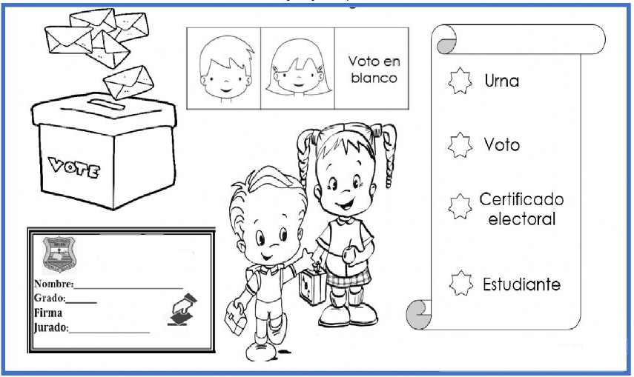

4-Votaciones
5.- Partidos políticos

6.-Normas y Leyes

